|  |  |  |
| --- | --- | --- |
| **TARİH** | **GÜN** |  |
| **1.10.2024** | **SALI** | **Mercimekli bulgur pilavı, ayran, ekmek** |
| **2.10.2024** | **ÇARŞAMBA** | **Makarna Salatası, havuçlu kek, bitki çayı** |
| **3.10.2024** | **PERŞEMBE** | **Sakala çarpan yemeği, yoğurt, ekmek** |
| **4.10.2024** | **CUMA** | **Tavuk çorbası, mücver, ekmek, mevsim meyvesi** |
| **7.10.2024** | **PAZARTESİ** | **Karışık tost, domates, salatalık, meyve suyu** |
| **8.10.2024** | **SALI** | **Nohut yemeği, pirinç pilavı, ekmek** |
| **9.10.2024** | **ÇARŞAMBA** | **Dereotlu peynirli kek, Puding** |
| **10.10.2024** | **PERŞEMBE** | **Sulu köfte yemeği, salata, ekmek** |
| **11.10.2024** | **CUMA** | **Mercimek çorbası, fırında patates dilimleri, ekmek, mevsim meyvesi** |
| **14.10.2024** | **PAZARTESİ** | **Kabak dolması, yoğurt, ekmek** |
| **15.10.2024** | **SALI** | **Katmer, peynir, reçel, domates, hoşaf** |
| **16.10.2024** | **ÇARŞAMBA** | **Patates salatası, haşhaşlı revani** |
| **17.10.2024** | **PERŞEMBE** | **İzmir köfte, ekmek, ayran** |
| **18.10.2024** | **CUMA** | **Tarhana çorbası, yoğurtlu erişte, mevsim meyvesi** |
| **21.10.2024** | **PAZARTESİ** | **Pizza, ayran** |
| **22.10.2024** | **SALI** | **Kuru fasulye yemeği, pirinç pilavı, ekmek** |
| **23.10.2024** | **ÇARŞAMBA** | **Bükme (karışık), hoşaf** |
| **24.10.2024** | **PERŞEMBE** | **Türlü, makarna, ekmek** |
| **25.10.2024** | **CUMA** | **Tandır çorbası, fırında patates dilimleri, ekmek, mevsim meyvesi** |
| **28.10.2024** | **PAZARTESİ** | **Pişi, peynir, zeytin, ballı süt** |
| **29.10.2024** | **SALI** | **CUMHURİYET BAYRAMI TATİLİ** |
| **30.10.2024** | **ÇARŞAMBA** | **Sebzeli bulgur pilavı, yoğurt, hoşaf** |
| **31.10.2024** | **PERŞEMBE** | **Kır pidesi, ayran** |
|  |  |  |

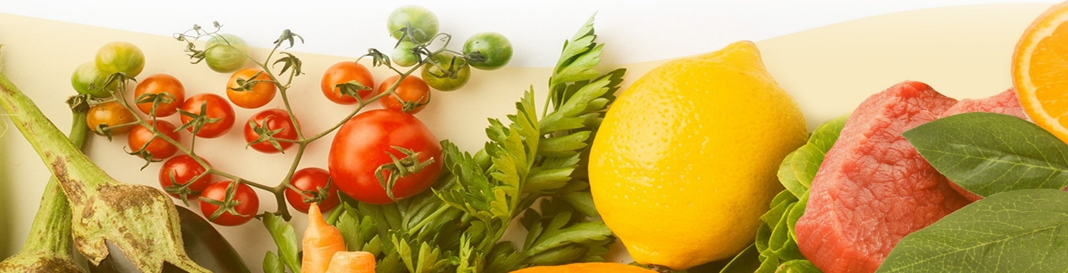

Füsun SIRTIKIRMIZI

**Okul Müdürü**